
FICHE
TECHNIQUE

Client : BRUYERRE
Date de création article : 17/07/2025
Référence : 24832
Désignation : MUG MAMAN COEUR ROUGE ANSE OR
Gencod : 5414951450350
Code douanier : 69111000
Unité de vente : 6 pièces
Poids net du paquet ( kg ) : 0.330
Conditionnement : PAQUET DE 1 PIECE

Dimensions/Caractéristiques de l’article :

Type de papier / carton : PORCELAINE
Diamètre : 8 CM
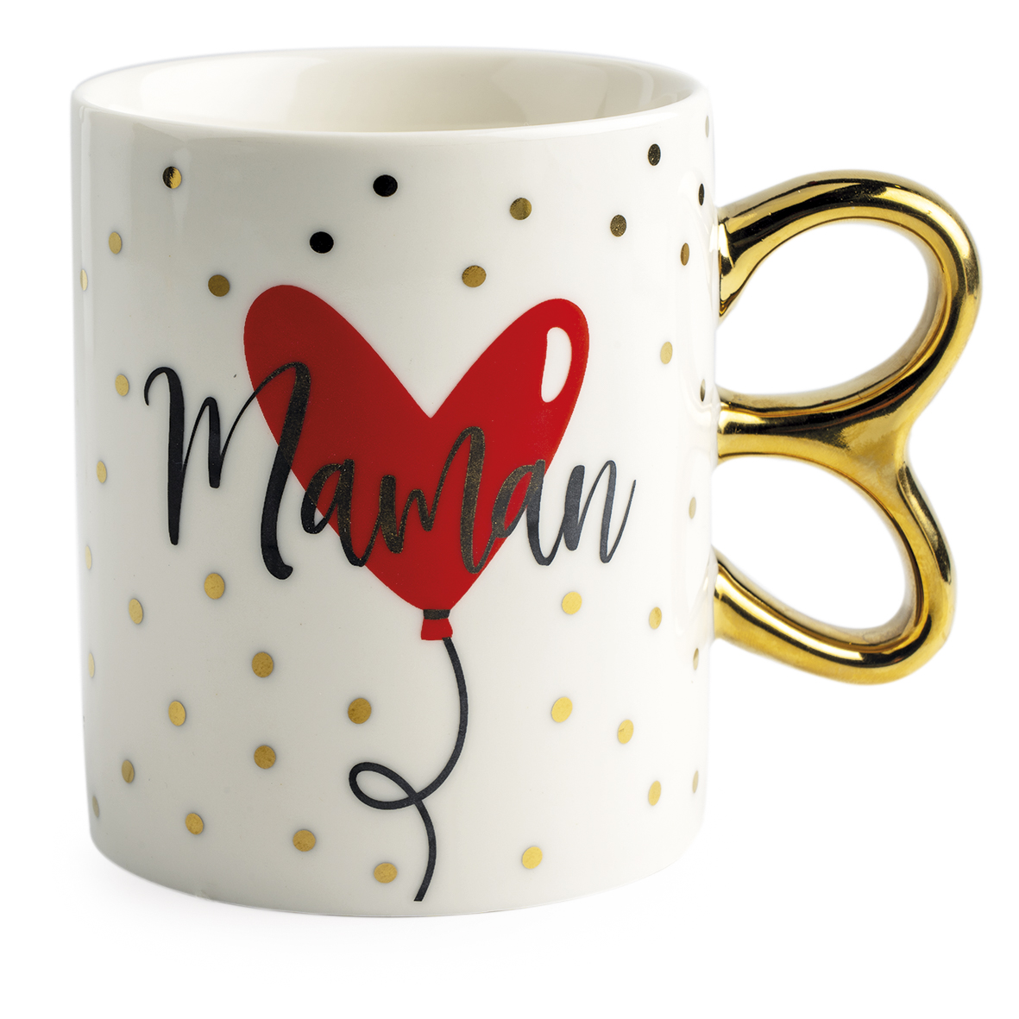
Hauteur : 9.5 CM
Poids net de la pièce ( gr ) : 310

